1. Thông tin sinh viên
- Họ và tên: Lê Tuấn Quang
- MSSV: 2451052205
- Lớp: DH24IT01
- Môn học: Lập trình C#
- Bài: Bài 2 – Đóng gói ứng dụng bài 1

2. Mục tiêu bài làm
- Thiết kế giao diện WinForms theo yêu cầu bài 1
- Thiết lập các thuộc tính cho Form, Label, PictureBox
- Build và đóng gói chương trình thành file .exe

3. Các bước thực hiện

Bước 1: Tạo Project
- Mở Visual Studio
- Chọn Create new project
- Chọn Windows Forms App (.NET Framework)
- Đặt tên project: 49_LeTuanQuang_N2_Bai_01

Bước 2: Thiết lập Form
- Text: Chương trình C# đầu tiên
- StartPosition: CenterScreen
- FormBorderStyle: FixedSingle
- BackColor: LightCyan

Bước 3: Thiết kế Label
- Text: Chương trình C# đầu tiên
- Font: 48
- BorderStyle: Fixed3D
- AutoSize: False
- TextAlign: MiddleCenter
- Dock: Top
- ForeColor: Blue

Bước 4: Thêm PictureBox
- Image: Logo C#
- SizeMode: Zoom

Bước 5: Build và đóng gói chương trình
- Chuột phải vào Project
- Chọn Build
- Vào thư mục: bin\Debug\

4. Kết quả đạt được
- Chương trình chạy đúng yêu cầu
- Giao diện giống hình minh họa
- Ứng dụng được đóng gói thành file .exe
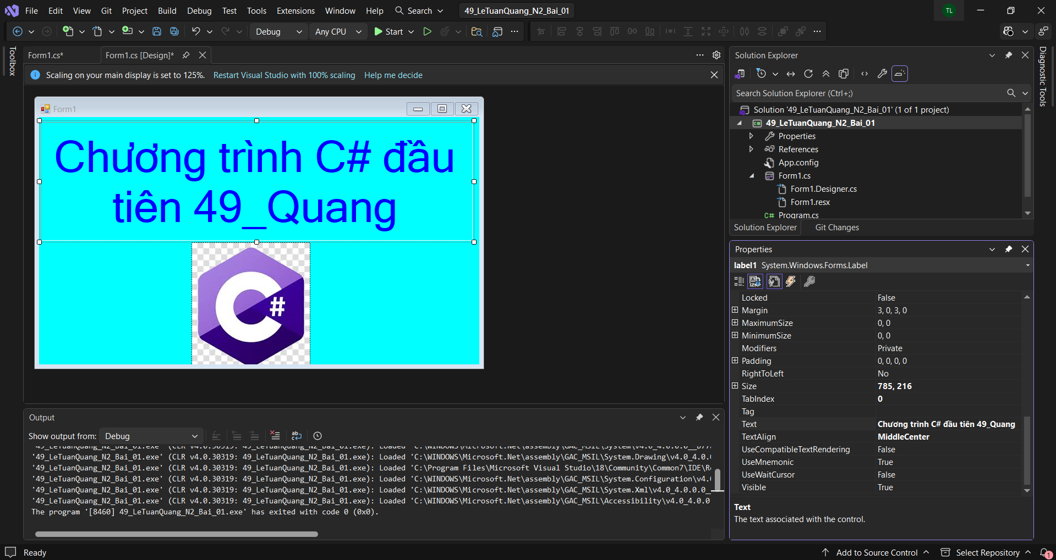

5. Kết luận
Qua bài thực hành này, em đã:
- Biết cách tạo ứng dụng WinForms
- Biết thiết kế giao diện cơ bản
- Biết cách build và đóng gói chương trình C#
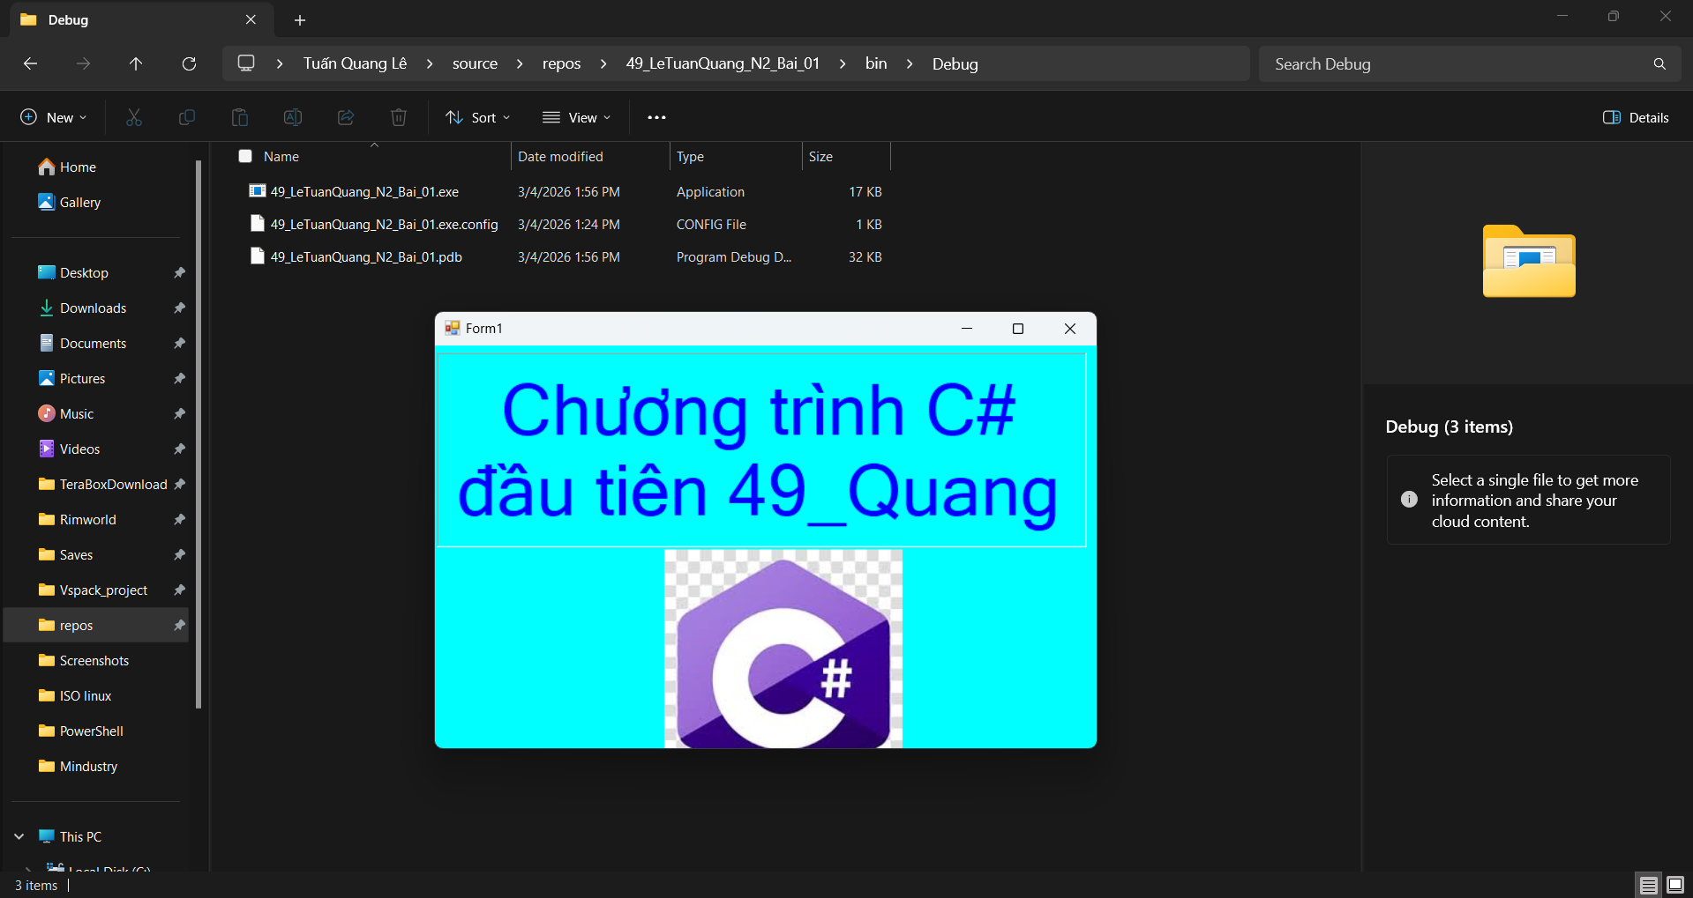
Bài 3:
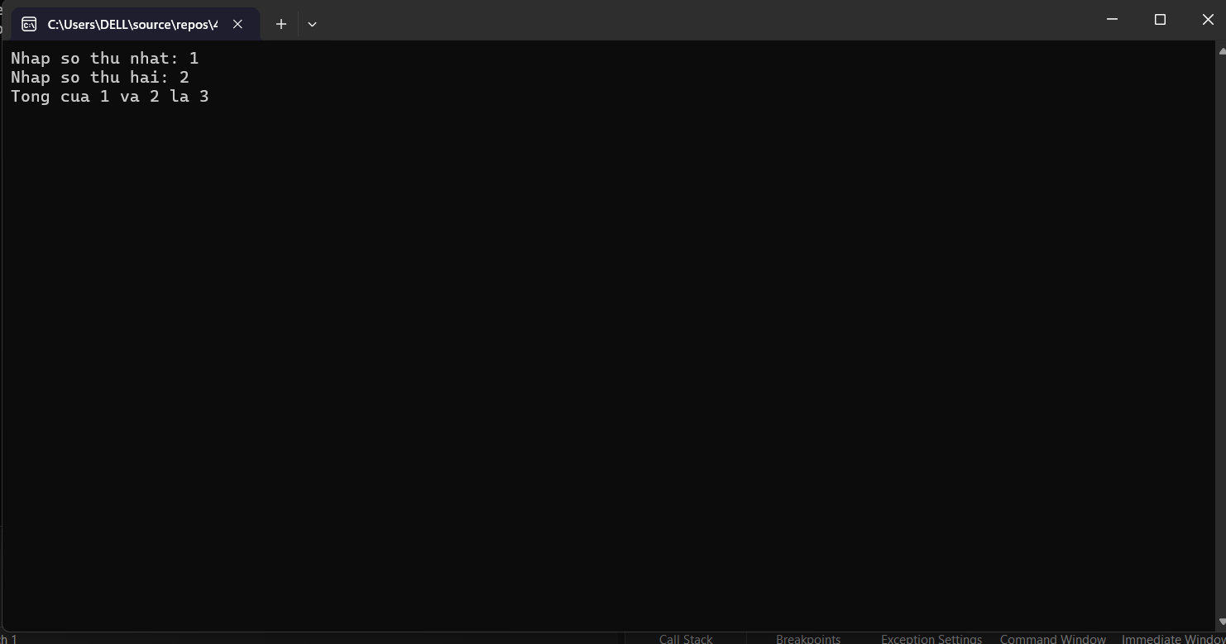
Bài 4:
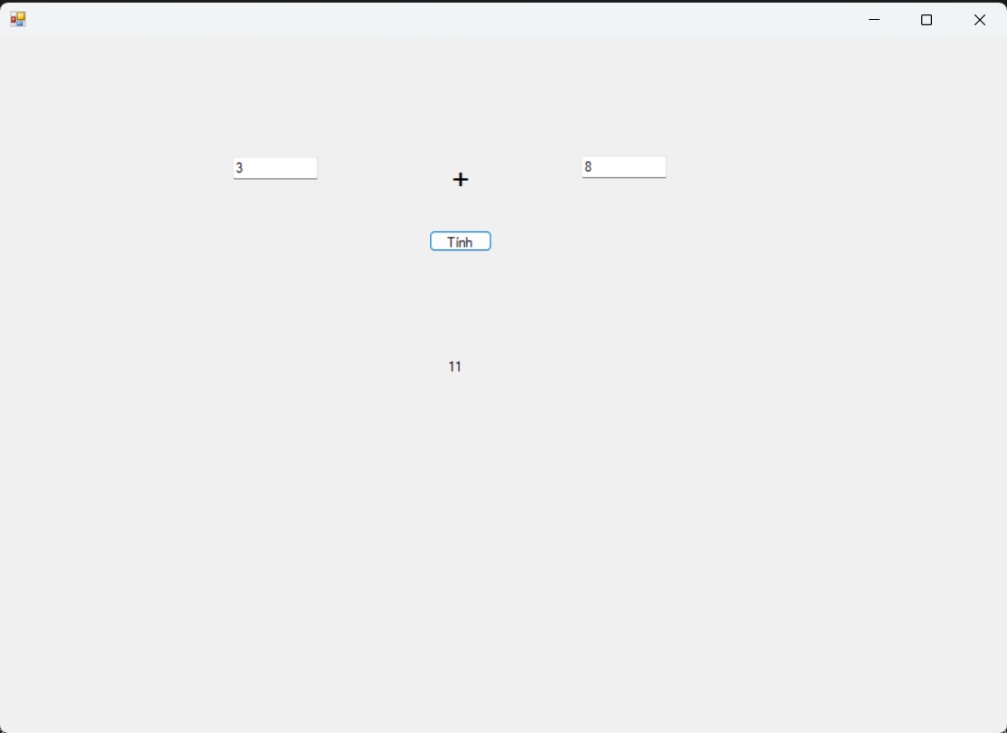
Bài 5:

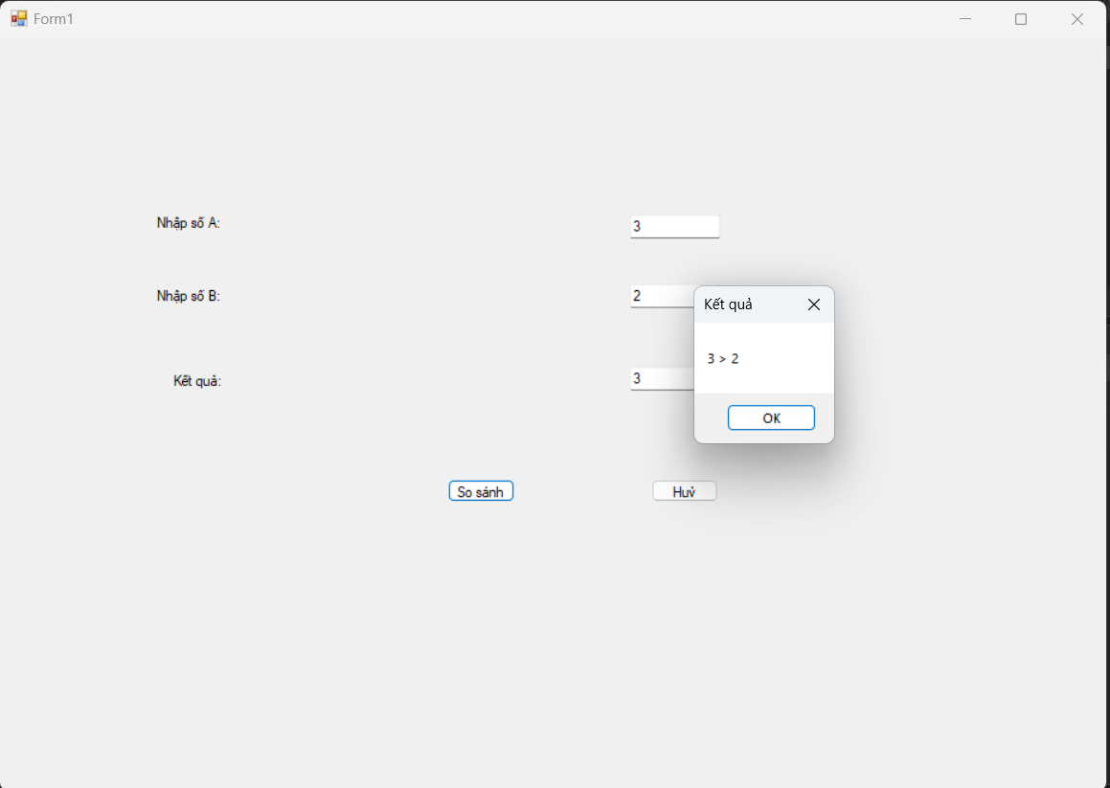

Bài 6:

